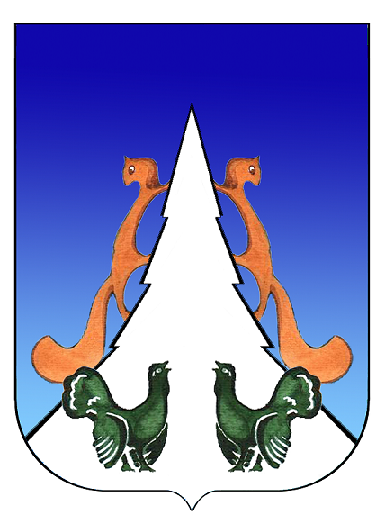

Ханты-Мансийский автономный округ – Югра
Советский район
городское поселение Агириш
А Д М И Н И С Т Р А Ц И Я
628245, Ханты-Мансийский автономный округ-Югра, телефон:(34675) 41233
Тюменской области, Советский район
п. Агириш факс:(34675) 41233
ул. Винницкая 16 эл.адрес: agirish@sovrnhmao.ru
ПОСТАНОВЛЕНИЕ
«17» августа 2022 г. № 233/НПА

О внесении изменений в постановление администрации
городского поселения Агириш от 02.03.2022 № 55/НПА
«Об обеспечении первичных мер пожарной безопасности
в границах городского поселения Агириш»

В соответствии с Федеральным законом от 06.10.2003 № 131-ФЗ «Об общих принципах организации местного самоуправления в Российской Федерации» , Федеральным законом от 14.07.2022 № 276-ФЗ «О внесении изменений в Федеральный закон "Технический регламент о требованиях пожарной безопасности», Уставом городского поселения Агириш постановляю:

1. Внести в постановление администрации городского поселения Агириш от 02.03.2022 № 55/НПА «Об обеспечении первичных мер пожарной безопасности в границах городского поселения Агириш» следующие изменения:
1.1. В Приложении:
1.1.1. Раздел 3 признать утратившим силу.
2. Опубликовать настоящее постановление в бюллетене «Вестник городского поселения Агириш» и разместить на официальном сайте администрации городского поселения Агириш.
3. Настоящее постановление вступает в силу с 01.03.2023 после официального опубликования.
4. Контроль исполнения настоящего постановления возлагаю на начальника отдела по организации деятельности администрации городского поселения Агириш.

Глава городского поселения Агириш Г.А.Крицына

